ГРЕЦИЯ
ОПИСАНИЕ:
Греческий алфавит состоит из 24 символов:
Порядковый номер | Внешний вид | Имя символа | Порядковый номер | Внешний вид | Имя символа
 | Α α | Alpha |  | Ν ν | Nu
 | Β β | Beta |  | Ξ ξ | Xi
 | Γ γ | Gamma |  | Ο ο | Omicron
 | Δ δ | Delta |  | Π π | Pi
 | Ε ε | Epsilon |  | Ρ ρ | Rho
 | Ζ ζ | Zeta |  | Σ σ ς | Sigma
 | Η η | Eta |  | Τ τ | Tau
 | Θ θ | Theta |  | Υ υ | Upsilon
 | Ι ι | Iota |  | Φ φ | Phi
 | Κ κ | Kappa |  | Χ χ | Chi
 | Λ λ | Lambda |  | Ψ ψ | Psi
 | Μ μ | Mu |  | Ω ω | Omega
ТРЕБОВАНИЕ:
Определить имя символа в зависимости от порядкового номера.
ВХОД: текстовый файл CRECIA.IN на первой строке содержит натуральное число N.
ВЫХОД: текстовый файл CRECIA.OUT на первой строке содержит название символа.
НАПРИМЕР:
CRECIA.IN | CRECIA.OUT
20 | Upsilon
ОГРАНИЧЕНИЯ:
1≤N≤24 исходный файл будет называться:CRECIA.PAS
ПРИМЕЧАНИЕ При отсутствие навыков в работе с файлами, ввод данных будет осущетвлятся от клавиатуры а выходные данные будут отображаться на экране в порядке, предусмотренное в задачи.
ОЦЕНИВАНИЕ:
Задача будет проверена с 5 входных файлов. За каждый правильный ответ - 20 баллов.
ИТОГО: 100 баллов
НАВИГАЦИЯ
ОПИСАНИЕ:
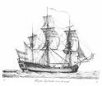
Термин навигация корабля означает курс данного корабля. Будем изменить курс корабля, меняя угол направления по сравнению с предыдущим направлением. При изменении курса с положительным углом, направление корабля будет меняться с U градусов в обратном движении часовых стрелок - для отрицательного угла - направление корабля будет меняться с U градусов по ходу движении часовых стрелок.
U>0
U<0
ТРЕБОВАНИЕ:
Известно что текущий курс X (первоначальный угол навигации). Определить курс корабля, если направление корабля будет меняться с U градусов
ВХОД: текстовый файл NAVIG.IN, содержит на первую строку натуральные числа Х и U, разделенные пробелом.
ВЫХОД: текстовый файл NAVIG.OUT в первой строке содержит число, которое означает направления движении корабдя.
НАПРИМЕР:
NAVIG.IN | NAVIG.OUT
359 12 | 11
ОГРАНИЧЕНИЯ:
0≤X≤360
|U|≤360
исходный файл будет называться:NAVIG.PAS
ПРИМЕЧАНИЕ При отсутствие навыков в работе с файлами, ввод данных будет осущетвлятся от клавиатуры а выходные данные будут отображаться на экране в порядке, предусмотренное в задачи..
ОЦЕНИВАНИЕ:
Задача будет проверена с 5 входных файлов. За каждый правильный ответ - 20 баллов.
ИТОГО: 100 баллов
АМФИТЕАТР
ОПИСАНИЕ:
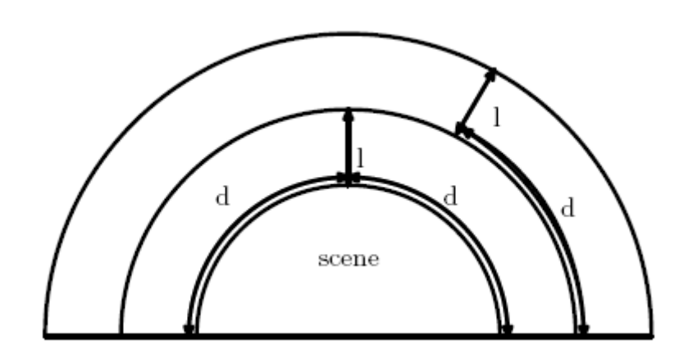
Как хорошо известно древние греки строили амфитеатры. Амфитеатр - это здание в форме полукруга радиуса R (в метрах). Полукруг радиусом А(м), где А<R, с тем же центром называется сценой. Остальная площадь, что перед сценой амфитеатра, зарезервирована для мест зрителей. Места для зрителей расположены в полукольцах с таким же центром. Зритель занимает D см в ширину и L см в глубину. Сиденья расположены рядом друг с другом без промежутков между ними.
R
D
L
D
D
L
A
ТРЕБОВАНИЕ:
Определите возможно максимальное число мест в амфитеатре.
ВХОД: текстовый файл ATEATRU.IN содержит на первую строку натуральные числа: R, A, L и D, разделенные пробелами.
ВЫХОД: текстовый файл ATEATRU.OUT на первой строке содержит номер сидений.
НАПРИМЕР:
ATEATRU.IN | ATEATRU.OUT
100 10 200 100 | 7611
ОГРАНИЧЕНИЯ:
1≤R,L,A,D≤1000
В расчетах будет использоваться в качестве π предопределенная константа PI в среде Turbo Pascal.
исходный файл будет называться:ATEATRU.PAS
ПРИМЕЧАНИЕ При отсутствие навыков в работе с файлами, ввод данных будет осущетвлятся от клавиатуры а выходные данные будут отображаться на экране в порядке, предусмотренное в задачи..
ОЦЕНИВАНИЕ:
Задача будет проверена с 5 входных файлов. За каждый правильный ответ - 20 баллов.
ИТОГО: 100 баллов

